300метров
Жучёк на полевом транзисторе.
На схеме жучёк на полевом транзисторе его радиус действия 300 метров.
Напряжение для питания радио жучка 5 - 9 Вольт.
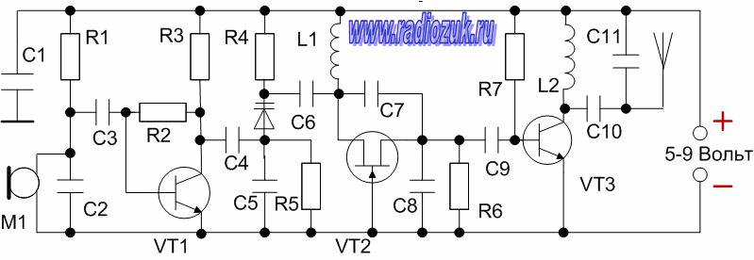
В его состав входит четыре каскада: усилитель низкой частоты VT1;
Смеситель, выполненный с использованием варикапа КВ109Г;
задающий генератор на полевом транзисторе VT2 и согласующий каскад на VT2 (высокочастотный генератор).

Радио запчасти.
Конденсаторы.
С1-4 - 0,1мкФ; С2 - 10пкФ; С5 - 1000пкФ; С6 - 27пкФ; С7,С11 - 18пкФ; С8 - 10 -56пкФ.

Резисторы.
R1 - 6,2кОм; R2 - 220кОм; R3 - 4,7кОм; R4 - 20кОм; R5 - 1кОм; R6 - 820Ом; R7 - 100кОм.

Транзисторы.
VT1 - КТ3102; VT2 - КП307; VT3 - КТ368.

Варикап (он на схеме не подписан).
КВ109Г.

Катушки L1 и L2 содержат по пять шесть витков (FM) или восемь девять (на УКВ диапазон).
Провод диаметром 0,5мм, витки наматываются на оправе 4-5мм, а затем снимаются с неё (хорошо подходит стержень от шариковой ручки).
Микрофон - МКЭ332.
Желаю успехов!

